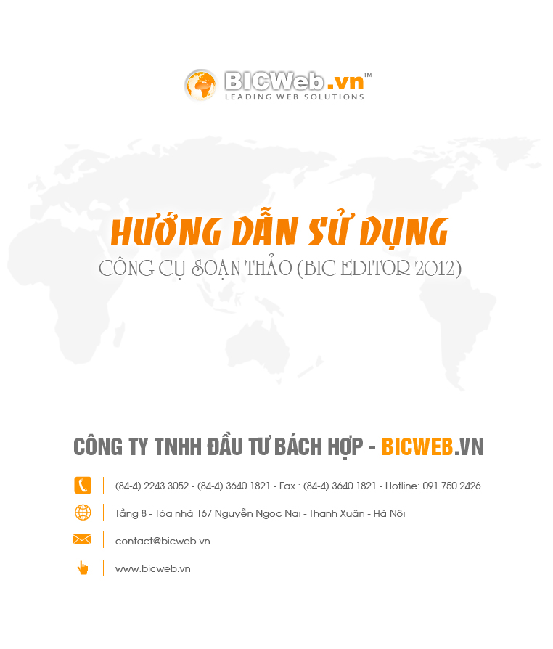

MỤC LỤC
LỜI NÓI ĐẦU 1
1. Tổng quan nút lệnh BIC Editor 2012 2
2. Các chức năng 4
2.1. Chèn đoạn văn bản 4
2.2. Chèn hình ảnh 4
2.3. Chèn bảng 7
2.4. Tạo các Hyperlink 10
2.5. Tìm kiếm, thay thế 13
2.6. Làm việc với Flash 15
2.7. Làm việc với Windows Media 16
2.8. Làm việc với Document 18
2.9. Làm việc với Templates 19
2.10. Thông tin liên hệ 19

LỜI NÓI ĐẦU

Công cụ soạn thảo (BIC Editor 2012) là một công cụ rất quan trọng và cần thiết trong mọi hệ thống website. Công cụ này sẽ quyết định nội dung các bài viết, dịch vụ, sản phẩm, thông tin khách hàng, đối tác... hiển thị như thế nào.
Khó khăn của những Editor thông thường, miễn phí:
- Các tính năng hạn chế -> người quản trị rất khó khăn trong việc định dạng nội dung
- Độ ổn định không cao.
- Khi copy nội dung từ các nguồn khác(website khác, word,...) dữ liệu sẽ không thể định dạng, hoặc rất khó khăn -> nội dung hiển thị ngoài giao diện sẽ vỡ khung, lệch lạc...
- Không có khả năng thêm hình flash, video, tài liệu vào nội dung văn bản.
- Không cung cấp công cụ quản lý hình ảnh thêm vào nội dung văn bản, nếu có cũng rất sơ sài khó khăn trong việc định dạng lại chiều rộng, cao, vị trí hiển thị ảnh cho phù hợp với nội dung.
Từ việc nắm bắt được những khó khăn mà có thể khách hàng sẽ gặp phải, dựa trên nền tảng của công cụ soạn thảo Telerik (http://www.telerik.com/products/aspnet-ajax/editor.aspx một nhà cũng cấp công cụ nổi tiếng trên thế giới) đội ngũ kỹ sư BIC đã nghiên cứu, phát triển để xây dựng nên BIC Editor 2012, bộ công cụ soạn thảo với những tiện ích phù hợp sẽ mang lại sự hài lòng cho khách hàng trong việc định dạng văn bản, thiết lập các liên kết, xây dựng các bảng biểu, chèn hình ảnh, flash, tài liệu...
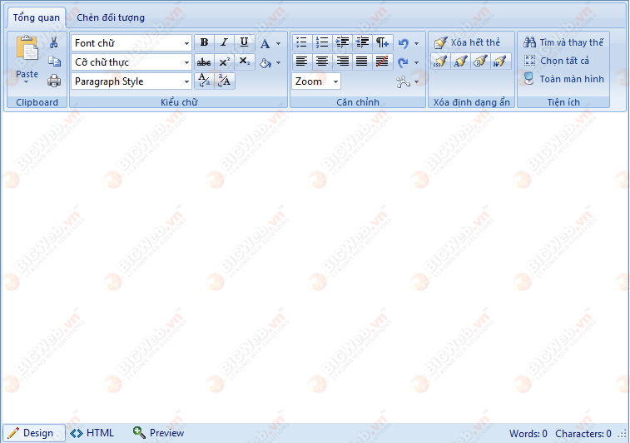
Hình 1: Hình ảnh bộ editor 2012

Tổng quan nút lệnh BIC Editor 2012
Nút lệnh cơ bản |  | Phím tắt
 | Chuyển sang chế độ Thiết kế | -
 | Chuyển sang chế độ mã HTML. | -
 | Chuyển sang chế độ Xem trước. | -
 | Chuyển chữ đang chọn thành chữ hoa. | -
 | Chuyển chữ đang chọn thành chữ thường. | -
 | Thiết lập cỡ chữ cho đoạn văn bản được lựa chọn. | -
 | Chuyển sang chế độ toàn màn hình | -
 | Hiện hoặc ẩn viền của bảng (table). | -
 | Phóng to thu nhỏ cỡ ảnh hiển thị. | -
 | Tìm (hoặc thay thế) nội dung văn bản | Ctrl+F
 | Nút Undo | Ctrl+Z
 | Nút Redo | Ctrl+Y
 | Trợ giúp | -
 | Cắt nội dung văn bản được chọn
Thêm và quản lý liên kết, bảng, ký tự đặc biệt, ảnh, video, flash, tài liệu.
 | Thêm bảng vào văn bản | -
 | Chèn ngày vào văn bản | -
 | Chèn thời gian vào văn bản | -
 | Thêm flash vào nội dung văn bản, có thể cấu hình thông tin flash | -
 | Thêm video vào nội dung văn bản (AVI, MPEG, WAV,...) có thể cấu thình thông số hiển thị video. | -
 | Thêm link download tài liệu vào nội dung văn bản(PDF, DOC, ...) | -
 | Tạo link liên kết cho dữ liệu văn bản được chọn | Ctrl+K
 | Xóa link liên kết khỏi text được lựa chọn hoặc ảnh | Ctrl+Shift+K
Tạo, đinh dạng và sửa nội dung đoạn văn bản
 | Tab nội dung văn bản sang bên trái. | -
 | Tab nội dung văn bản sang bên phải | -
 | Căn trái nội dung văn bản được chọn | -
 | Căn giữa nội dung văn bản được chọn | -
 | Căn phải nội dung văn bản được chọn | -
 | Căn đều 2 bên nội dung văn bản được chọn | -
 | Bỏ định dạng căn văn bản
 | Tạo Bullet tròn cho đoạn văn bản được chọn | -
 | Tạo Bullet số cho đoạn văn bản được chọn. | -
 | Bôi đậm văn bản được chọn. | Ctrl+B
 | In nghiêng | Ctrl+I
 | Gạch chân | Ctrl+U
 | Gạch ngang văn bản | -
 | Viết lũy thừa cho văn bản | -
 | Viết cơ số cho văn bản | -
 | Thiết lập kiểu font | -
 | Thiết lập cỡ chữ | -
 | Thiết lập màu chữ | -
 | Thiết lập màu nền cho chữ | -
 | Cung cấp các tùy chọn để xác định quy cách hiển thị của văn bản (CSS). Một phong cách kết hợp định dạng cá nhân và các thuộc tính định vị vào một thuộc tính thiết lập mà bạn có thể áp dụng tất cả các thành phần cùng một lúc.
 | Thiết lập định dạng chữ theo một CSS BIC cung cấp | -
 | Chèn ảnh từ link một web khác
 | Chèn ảnh từ thư viện ảnh (Tích hợp BIC Image Tools)
 | In nội dung của BICEditor2011
Các phím tắc khác
 | Chọn tất cả nội dung | Ctrl+A
 | Tìm nội dung văn bản | Ctrl+F
 | Đóng cửa sổ đang hoạt động | Ctrl+W
 | Đóng các ứng dụng đang hoạt động | Alt+F4
 | Mở cửa sổ thư viện ảnh | Ctrl + G
Dán văn bản
 | Dán nội dung văn bản
 | Dán nội dung văn bản (Paste) | Ctrl+ V
 | Dán nội dung văn bản khi muốn bỏ định dạng word ( Paste from word )
Dán nội dung văn bản khi muốn loại bỏ những định dạng không cần thiết từ word
( Paste Word, Strip Front )
 | Dán nội dung văn bản xóa tất cả các định dạng HTML ( Paste plain Test )

2. Các chức năng

2.1. Chèn đoạn văn bản

2.1.1. Chèn đoạn văn bản vào mục Mô tả ngắn
- Bước 1: Copy đoạn văn bản từ word hay từ 1 một web khác ( Nội dung văn bản không nên quá dài )
- Bước 2: Dán đoạn văn bản bạn vừa copy vào vùng mô tả ngắn
- Bước 3: Sau khi copy bạn nên click Xóa bỏ mọi định dạng. Như vậy giúp xóa bỏ mọi định dạng không cần thiết từ word hay từ web khác về web của bạn.

2.1.2. Chèn đoạn văn bản mô tả chi tiết
- Bước 1: Copy đoạn văn bản từ word hay từ 1 một web khác, với nội dung mô tả chi tiết.
- Bước 2: Dán đoạn văn bản vừa copy vào vùng mô tả chi tiết.
- Bước 3: Sau khi copy bạn click Xóa bỏ định dạng word,Xóa bỏ định dạng các thẻ spam,Xóa bỏ định dạng CSS, Xóa các thể Font. Như vậy giúp xóa bỏ mọi định dạng không cần thiết từ word hay từ web khác về web của bạn.
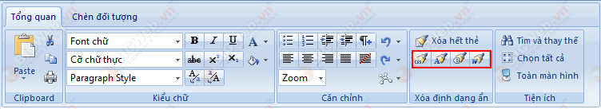
Hình 2: Nút lệnh xóa định dạng

2.2. Chèn hình ảnh

2.2.1. Chèn hình ảnh từ link web khác
- Bước 1: Đặt con trỏ chuột vào nơi mà bạn muốn chèn ảnh.
- Bước 2: Click vào nút từ thanh công cụ, hộp pop up sẽ hiện ra.
- Bước 3: Copy đường dẫn ảnh từ web khác vào Image Src
- Bước 4: Chọn OK để hoàn thành. Chọn Cancel để hủy.
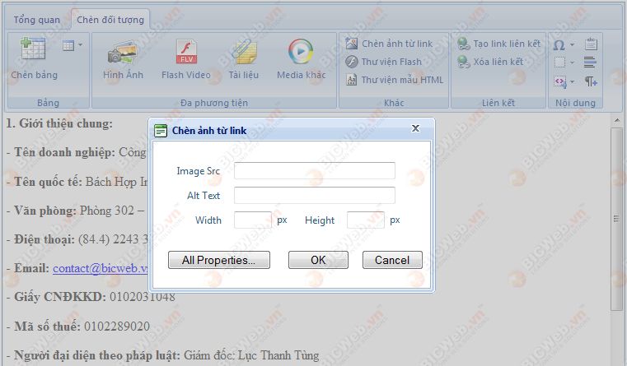
Hình 3: Chèn ảnh từ nguồn website khác

2.2.2. Chèn ảnh từ thư viện ảnh
- Bước 1: Đặt con trỏ chuột vào nơi mà bạn muốn chèn ảnh.
- Bước 2: Click vào nút từ thanh công cụ, cửa sổ thư viện ảnh sẽ hiện ra
- Bước 3: Click đúp chuột vào ảnh bạn muốn chèn, hình ảnh vừa chọn sẽ được chèn trên văn.
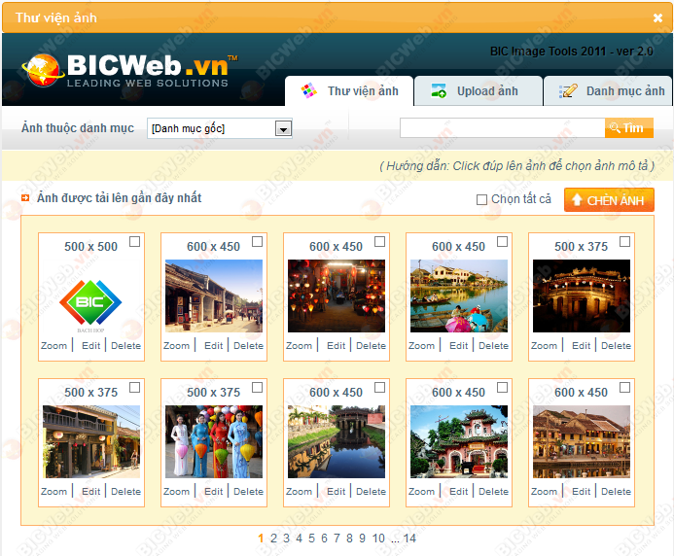
Hình 4: Thư viện ảnh cả hệ thống

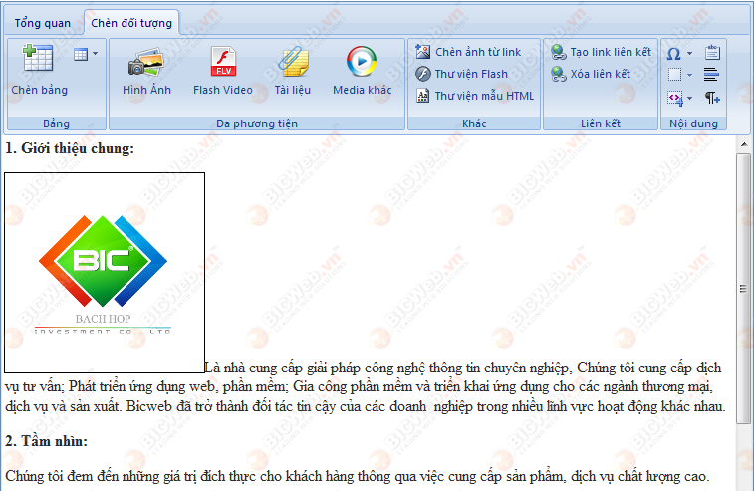
Hình 5: Kết quả ảnh sau khi chèn

2.2.3. Chỉnh sửa thuộc tính ảnh
- Click chuột phải vào hỉnh ảnh bạn vừa chèn. Chọn Thuộc tính. Cửa sổ thuộc tính ảnh hiện ra
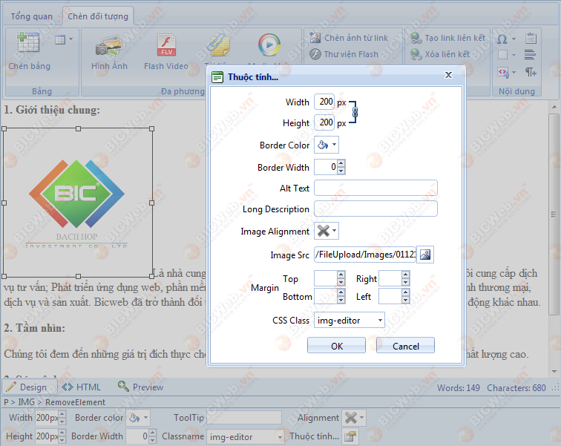
Hình 6: Cửa sổ thuộc tính ảnh
Mô tả thông số các thuộc tính:
- Width: Kích thước chiều rộng.
- Height: Kích thước chiều cao.
- Border Color: Màu viền
- Border Width: Kích thước viền ảnh.
- Image Alt Text: Nội dung văn bản khi di chuột lên ảnh.
- Long Description: Chỉ ra đoạn miêu tả dài (không cần thiết).
- Image Src: Đường dẫn ảnh
- Margin: Khoảng cách giữa ảnh và đoạn văn hoặc ảnh liền kề.
- CSS Class: Chỉ ra CSS class và loại ảnh. Chỉ những người có chuyên môn mới sư dụng thuộc tính.
- Không ràng buộc kích thước: Ở trạng thái này khi bạn thay đổi kích thước chiều rộng, kích thước chiều cao của ảnh vẫn giữ nguyên
- Ràng buộc kích thước: Ở trạng thái này khi bạn thay đổi kích thước chiều rộng, kích thước chiều cao của ảnh sẽ tự động thay đổi theo cùng tỉ lệ.

2.3. Chèn bảng

2.3.1. Tạo bảng bằng Table Builder
- Bước 1: Đặt con trỏ vào nơi bạn muốn tạo bảng
- Bước 2: Click [ Insert Table ] trên thanh công cụ
- Bước 3: Ấn và giữ chuột để chọn số cột, số dòng mà bạn muốn. click chuột trái. Bạn cũng có thể ấn và giữ để lựa chọn.
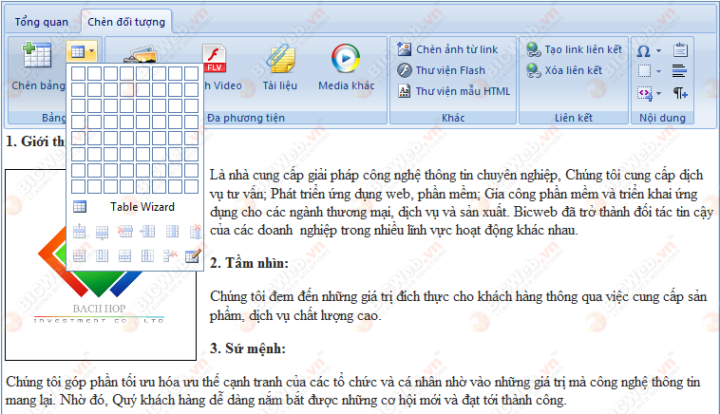
Hình 7: Cửa sổ chọn nút chèn ảnh

2.3.2. Tạo bảng bằng Table Wizard
- Bước 1: Đặt con trỏ vào nơi bạn muốn tạo bảng.
- Bước 2: Click [ Insert Table ] trên thanh công cụ.
- Bước 3: Click [Table Wizard]. Hộp thoại Table Wizard sẽ hiện ra.
Để thêm hoặc xóa cột hoặc dòng, click [+] hoặc [-] tới “Columns” hoặc “Rows”.
- Click [+] tới “Columns span” để thêm vào bên phải ô bạn vừa chọn. click [-] để bỏ ô bên trái.
- Click [+] tới “Rows span” làm việc tương tự như thêm, bớt cột.

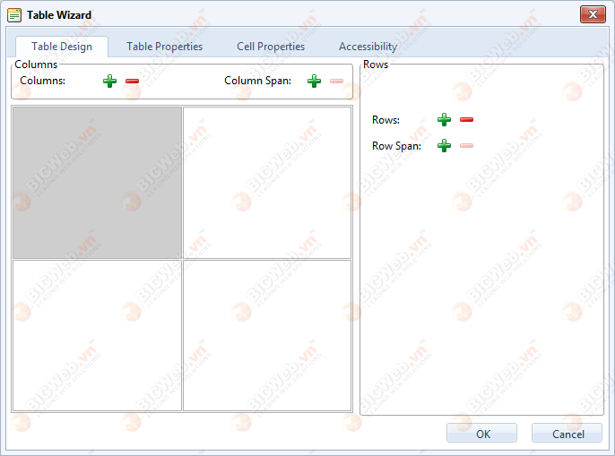
Hình 8: Cửa sổ Table Wizard

2.3.3. Định dạng bảng
- Click chuột phải vào bảng chọn Thuộc tính bảng (Table Properties)
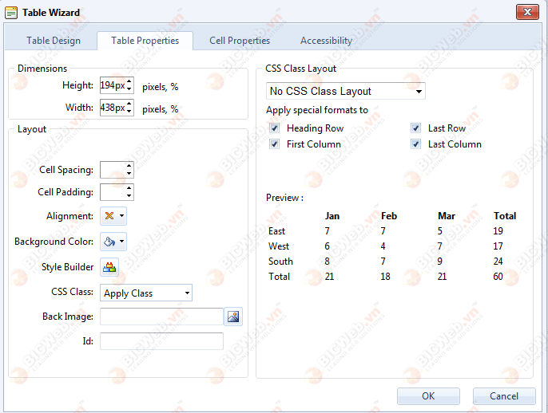
Hình 9: Cửa sổ Table Properties

Mô tả thông số các thuộc tính
- Width/ Height: Độ rộng và chiều cao của bảng( theo pixel hoặc percent)
- Background: Thiết lập mầu nền của bảng
- Alightment: Căn lề sang bên trái, phải , giữa của trang.
- Cell spacing: Tăng hoặc giảm khoảng trống giữa các border của các ô.
- Cell padding: Tăng hoặc giảm khoảng cách giữa nội dung và các border của một ô.
- ID: Tạo một ID cho một bảng
- Background Image: Thiết lập ảnh nền cho ảnh
- CSS Class: Sử dụng một định dạng tạo sẵn do BIC cung cấp như thiết lập viền cho bảng

2.4. Tạo các Hyperlink

2.4.1. Chèn một Hyperlink
- Bước 1: Chọn một đoạn văn hoặc một chủ đề mà bạn muốn để đặt như một Hyperlink.
- Bước 2: Ấn nút [ Chèn liên kêt (link ) ].
- Bước 3: Trong trường URL, nhập địa chỉ web mà bạn muốn liên kết tới
- Bước 4: Điền thông tin vào “Link Text ” nếu bạn muốn chỉ ra mô tả của đường link
- Bước 5: “Target ” mục này giúp bạn chọn chuyển trang cho đường link.
- Bước 6: Chọn OK khi hoàn thành. Chọn Cancel khi muốn hủy bỏ .
- Bước 7: Chọn All Propertise khi muốn xem thuộc tính đường link.
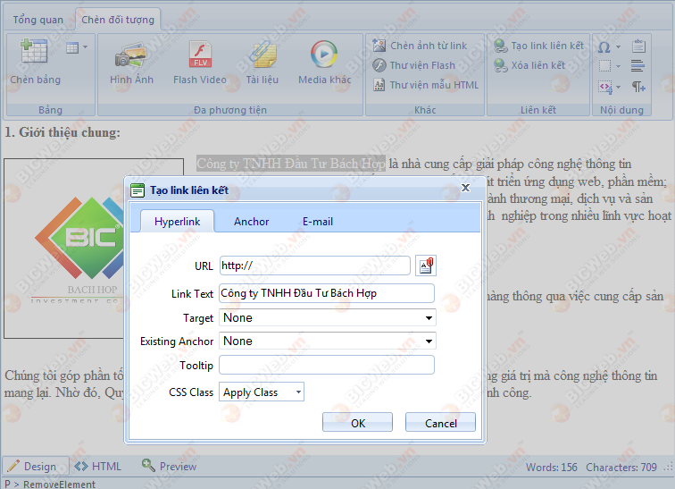
Hình 10: Chèn một linh liên kết vào văn bản

2.4.2. Sửa đổi một Hyperlink
- Bước 1: Nhấn vào đường link ( hoặc link là khung ảnh )
- Bước 2: Nhấn vào nút All Propertise. Chức năng [Quản lý liên kết (link) ] hiện ra.
- Bước 3: Sửa đổi thuộc tính của đường dẫn( URL, tooltip, vv…) và click [OK]
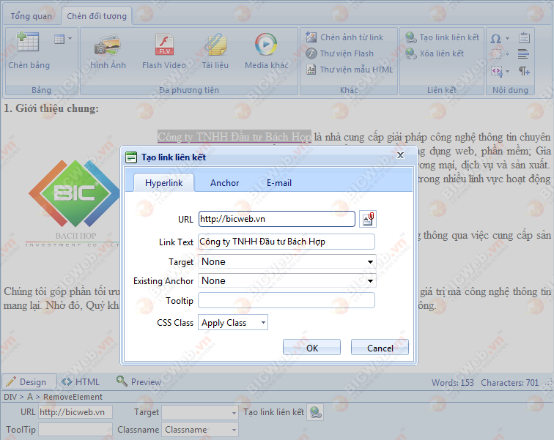
Hình11: Sửa thông tin Link liên kết

2.4.3. Xóa một Hyperlink
- Bước1: Nhấn vào đường link( hoặc link là khung ảnh )
- Bước2: Click nút [Remove Link], bạn sẽ nhận thấy tất cả các định dạng, hoặc những quan hệ tới đường link ( mầu xanh, gạch chân,…) sẽ được chuyển từ đoạn văn. Việc này cũng đúng với việc chèn các tài liệu

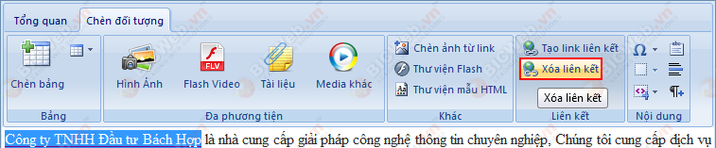

Hình 12: Xóa một Link liên kết

2.4.4. Chèn một Archor
- Chức năng của một anchor rất thuận tiện khi bạn có một trang web dài. Với chức năng này, người đọc có thể chuyển từ phần đang đọc tới phần khác trên cùng một trang. Tạo một Anchor định nghĩa cái đích mà liên kết dẫn tới. sau đó bạn có thể tạo một liên kết và chỉ nó tới Anchor.
- Bước 1: Đặt con trỏ chuột vào nơi mà bạn muốn đường liên kết tới.
- Bước 2: Click chuột phải vào đoạn văn bản chứa link, chọn [Thuộc tính]. Chọn thanh [Anchor]. Nhập một tên duy nhất cho Anchor (vd: “product 1”).
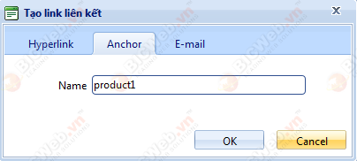
Hình 13: Tạo một anchor
- Bước 3: Click [OK]
- Bước 4: Tạo một liên kết dẫn tới Anchor. Lựa chọn một đoạn văn hoặc một hình ảnh.
- Bước 5: Click lại nút [Hyperlink Manager]. Lựa chọn thanh [Hyperlink]
- Bước 6: Trong trường URL, đánh dấu “#” tiếp theo tên của Anchor( trong trường hợp “Anchor 1”, vì vậy bạn sẽ đánh “#Anchor1”). Ngoài ra, từ danh sách Existing Anchor, bạn có thể lựa chọn một Anchor để chèn vào phần tài liệu hiện hành.
- Bước 7: Click [OK].
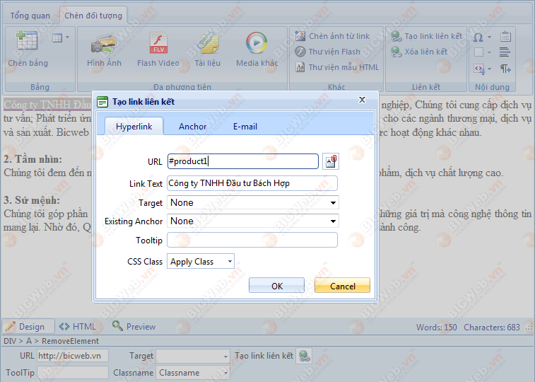
Hình 14: Chèn một Anchor

2.4.5. Chèn liên kết email
- Bước 1: Click chuột phải vào đoạn văn bản chứa link, chọn [Thuộc tính]. Chọn “Email”.
- Bước 2: Nhập địa chỉ email vào trường địa chỉ
- Bước 3: Chọn tên liên kết trong trường”Link Text”
- Bước 4: Chọn chủ đề cho email trong trường “Subject”
- Bước 5: Chọn một CSS Class trong danh sách
- Bước 6: Click [OK]
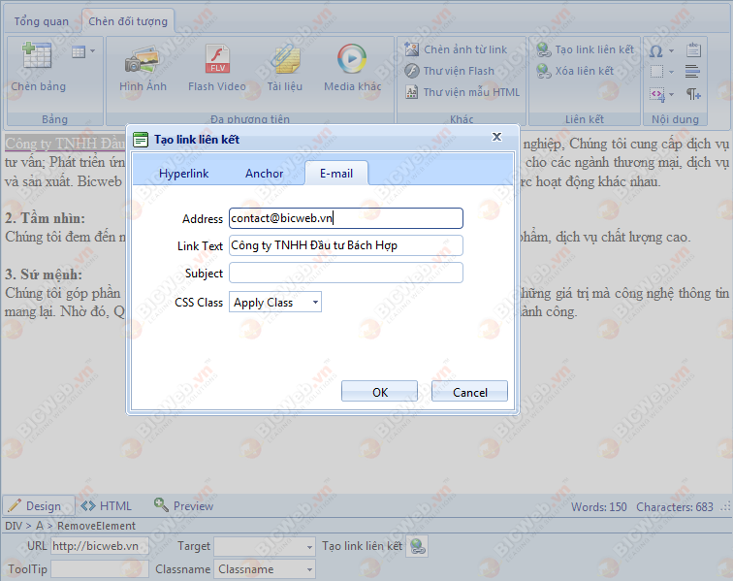
Hình 15: Chèn liên kết email

2.5. Tìm kiếm, thay thế
- Bước 1: Chọn một đoạn văn bản muốn tìm thông tin trong đó.
- Bước 2: Click [Tìm và thay thế] hoặc click [Ctrl+F]. Chức năng Tìm và thay thế hiện ra.
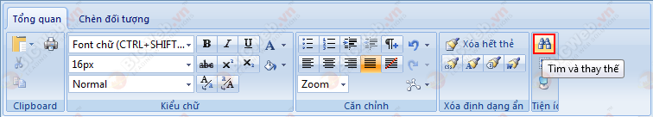
Hình 16: Chọn nút “Tìm và thay thế” trên bộ công cụ
- Bước 3: Nhập từ khóa
- Bước 4: Nếu bạn muốn thay thế chuỗi này bằng bằng chuỗi khác -> click [ Replace ].
- Bước 5: (Replace with) bạn điền thông tin muốn thay thế.
- Bước 6: Bạn có thể click [ Find Next ], [ Replace ], hoặc [ Replace All ] tương ứng.
- Bước 7: Bạn chọn Close khi hoàn thành.

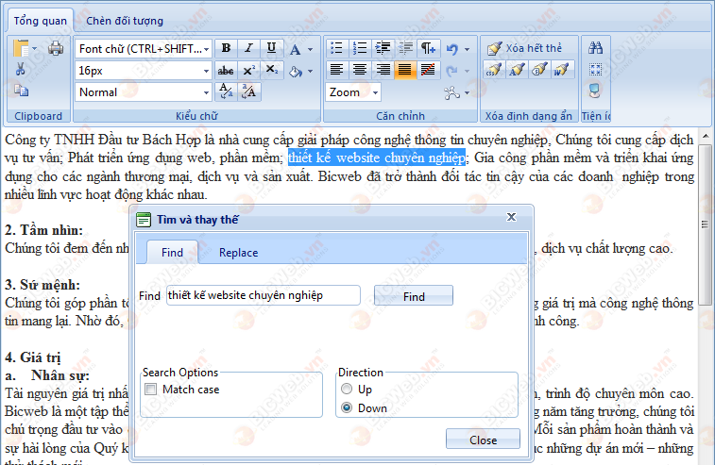
Hình 17: Cửa sổ tìm kiếm

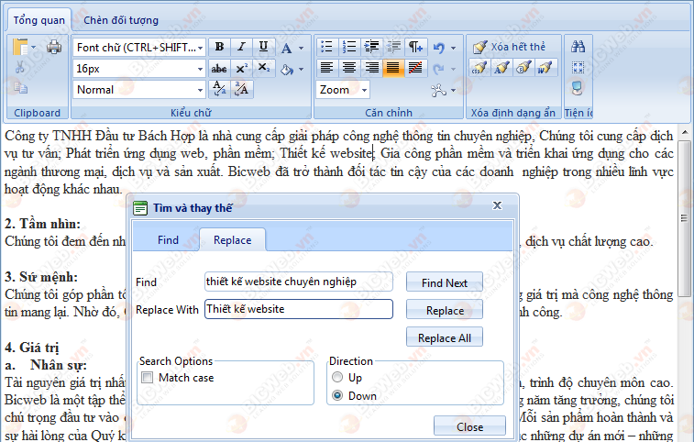
Hình 18: Cửa sổ thay thế

2.6. Làm việc với Flash

2.6.1. Chèn một biểu tương Flash từ thư viện Flash.
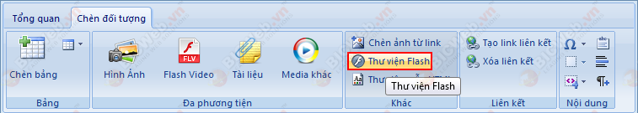
Hình 19: Nút công cụ chèn Flash
- Bước 1: Đặt con trỏ vào nơi mà bạn muốn chèn ảnh.
- Bước 2: Click vào nút [ Quản lý Flash ] từ thanh công cụ. Một hộp thoại sẽ hiện ra.
- Bước 3: Phân vùng file Flash để tiện cho việc chèn và click lựa chọn nó. Những thuộc tính được mặc định sẵn được hiển thị ở mặt phải của hộp thoại. Chỉnh sửa lại thông số nếu cần.
- Bước 4: Click thanh [ Preview ] để xem lại ảnh của Flash .
- Bước 5: Click [ Insert ] để hoàn thành hoặc [ Cancel] để hủy bỏ
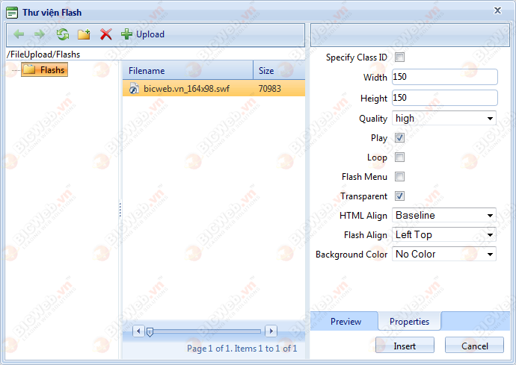
Hình 20: Màn hình quản lý Flash

2.6.2. Tải Flash vào Web Server
- Bước 1: Click vào nút [ Quản lý Flash ] để mở ra hộp thoại
- Bước 2: Click vào nút [ Upload ] để tải ảnh .
- Bước 3: Chuyển tới folder mà bạn muốn tải ảnh .
- Bước 4: Click vào [ Select ] để chọn một Flash từ máy tính của bạn.
- Bước 5: Click [ Upload ].

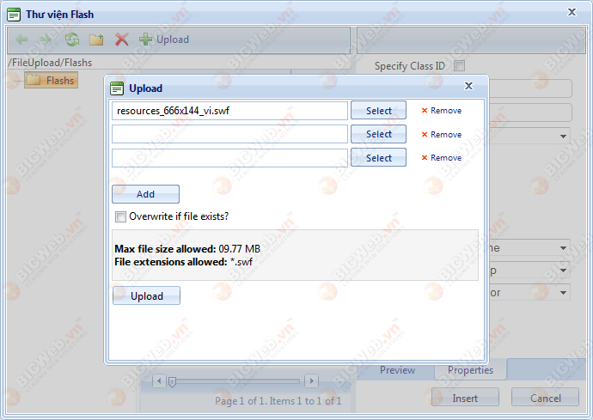
Hình 21: Tải flash lên Web server

2.7. Làm việc với Windows Media

2.7.1. Chèn một Windows Media từ Webserver
- Bước 1: Đặt con trỏ vào nơi mà bạn muốn chèn Windows Media.
- Bước 2: Click vào nút [ Quản lý Media] từ thanh công cụ.
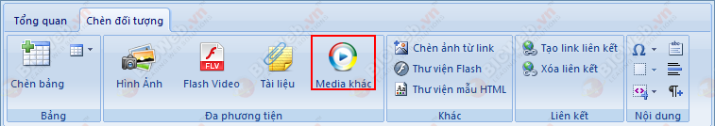
Hình 22: Chọn chèn Media từ webserver
- Bước 3: Click thanh [ Preview ] để xem lại file Windows Media
- Bước 5: Click [ Insert ] để hoàn thành hoặc [ Close ] để hủy bỏ

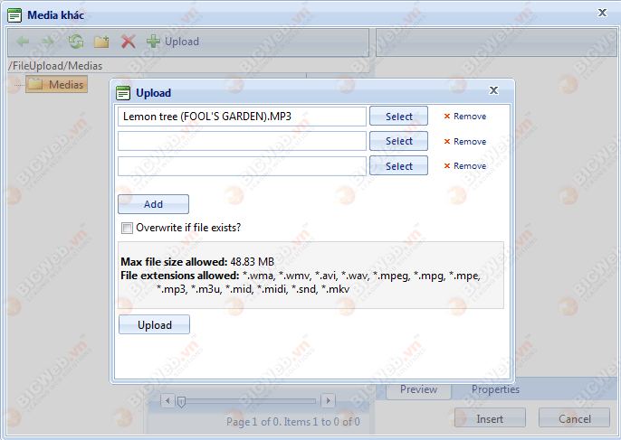
Hình 23: Tải Media từ Webserver

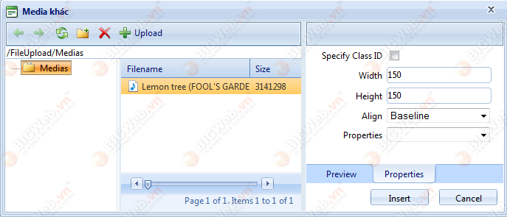
Hình 24: Sau khi upload media lên Webserver
- Bước 1: Click vào nút [ Media Manager ] để mở ra hộp thoại
- Bước 2: Chuyển tới folder mà bạn muốn tải Windows Media
- Bước 3: Click vào nút [ Upload ] để tải Windows Media
- Bước 4: Click vào [ Select ] để chọn một File Windows Media từ máy tính của bạn.
- Bước 5: Click [Upload].

2.8. Làm việc với Document

2.8.1. Chèn Document
- Bước 1: Chọn văn bản hoặc ảnh mà bạn muốn thiết lập như một đường dẫn tới tài liệu
- Bước 2: Click [ Insert ].
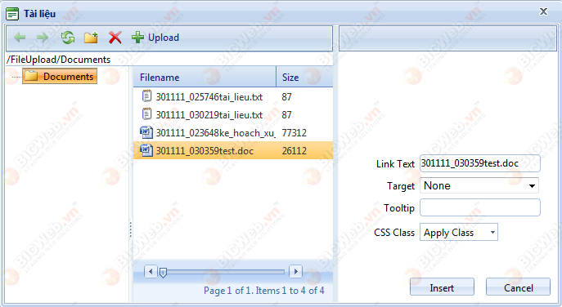
Hình 25: Danh sách tài liệu sau khi tải lên

2.8.2. Tải Documents vào Thư viện.
- Bước 1: Click vào nút [ Quản lý tài liệu ] để mở ra hộp thoại
- Bước 2: Chuyển tới folder mà bạn muốn tải tài liệu.
- Bước 3: Click vào nút [ Upload ]
- Bước 4: Click vào [ Select ] để chọn một File tài liệu từ máy tính của bạn.
- Bước 5: Click [ Upload ].
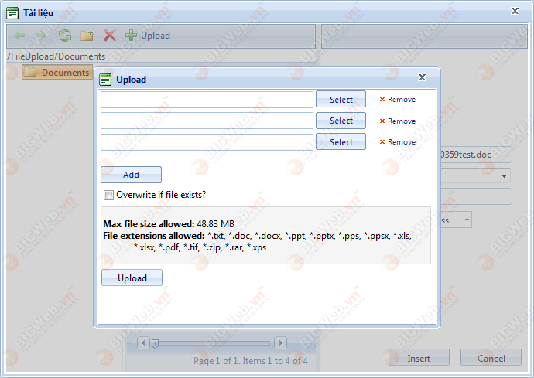
Hình 26: Thao tác tải tài liệu từ trên máy lên Webserver

2.9. Làm việc với Templates

2.9.1. Chèn Templates
- Bước 1: Click vào [ Quản lý templates ]. Danh sách folder và những file Template được hiện ra. Tiếp theo đó là chọn file mà bạn muốn chèn vào, xem file trong cửa sổ Preview
- Bước 2: Click vào [ Insert ]. Template được chèn vào trong vùng có thể chỉnh sửa.
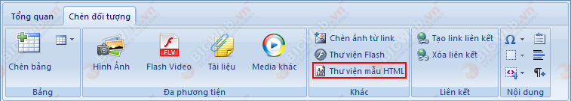
Hình 27: Nút lệnh chèn Template

2.10. Thông tin liên hệ

Chúng tôi xin chân thành cảm ơn Quý vị đã lựa chọn dịch vụ của BICWeb và xin kính chúc Quý doanh nghiệp thành công và phát triển!

Trân trọng!

Mọi chi tiết xin vui lòng liên hệ:    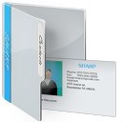 | CÔNG TY TNHH ĐẦU TƯ BÁCH HỢP (BICWeb.Vn)  Phụ trách Kinh doanh: Mr. Trần Đức Hiếu  Mobile: 0934.599.166  Địa chỉ: Tầng 8, 167 Nguyễn Ngọc Nại, Thanh Xuân, Hà Nội  Tel: (84-4) 2243 3052 Tel/Fax: (84-4) 3640 1821  Website: http://bicweb.vn Email: hieutd@bicweb.vn

